KAJIAN KONSEP IKONIK PADA BANGUNAN FASILITAS OLAHRAGA BENTANG LEBAR
(Stadion Utama Gelora Bung Karno)
Ni’mal Maulana Rizqi¹
Ashadi ²
Universitas Muhammadiyah Jakarta, Kota Jakarta Pusat, Indonesia.
Universitas Muhammadiyah Jakarta, Kota Jakarta Pusat, Indonesia.
Jl. Cempaka Putih Tengah 27 Jakarta Pusat
Email: 2016460037@ftumj.ac.id
ashadi@ftumj.ac.id
Abstrak
Perkembangan arsitektur kini semakin pesat karena banyaknya konsep arsitektur yang bermunculan, salah satunya ditandai munculnya arsitektur ikonik di berbagai belahan dunia. Arsitektur ikonik merupakan bangunan penanda tempat atau penanda zaman dan bangunan ikonik biasanya berada di lokasi yang strategis seperti, persimpangan jalan, taman, dan ruang terbuka. Adanya bangunan ikonik sangat mempengaruhi lingkungan di sekitarnya, bahkan mampu memasarkan wajah kota di setiap negaranya. Namun sekarang banyak bangunan dikatakan ikonik padahal belum memenuhi parameter ikonik karena masih minimnya makna dan penerapan prinsip ikonik pada bangunan tersebut. Maka dari itu penulis perlunya melakukan penelitian tentang konsep ikonik agar mengetahui karakteristik arsitektur ikonik yang sebenarnya. Adapun dalam studi kasus ini kajian yang akan dibahas yaitu konsep bangunan ikonik pada bangunan fasilitas olahraga bentang lebar salah satunya yaitu Stadion Gelora Bung Karno, sedangkan metode yang akan digunakan adalah deskriptif kualitatif dan dari hasil penelitian dapat disimpulkan bahwa studi kasus bangunan yang diteliti dapat disebut bangunan Ikonik, karena pada bagian bangunan Stadion Gelora Bung Karno menerapkan karakteristik ikonik. Diantaranya: Memiliki skala bangunan yang relative besar dan cenderung megah, memiliki bentuk yang atraktif dan menarik, memiliki unsur kekuatan besar sehingga memiliki umur yang panjang, serta letak posisi yang strategis.
Kata kunci: Ikonik, Arsitektur, Relative, Atraktif
Abstract
The development of architecture is now increasingly rapid because of the many architectural concepts that have sprung up, one of which is marked by the emergence of iconic architecture in various parts of the world. Iconic architecture is a building marker of place or markers of the era and iconic buildings are usually located in strategic locations such as, crossroads, parks, and open spaces. The existence of iconic buildings greatly affects the surrounding environment, even able to market the face of the city in each country. But now many buildings are said to be iconic even though they do not meet the iconic parameters due to the lack of meaning and application of iconic principles to the building. Therefore the writer needs to conduct research on iconic concepts in order to find out the true characteristics of iconic architecture. As for this case study, the study that will be discussed is the iconic building concept in a wide-span sports facilities building, one of which is the Gelora Bung Karno Stadium, while the method to be used is descriptive qualitative and the research results can be concluded that the case study of the building under study can be called a building Iconic, because in part of the Bung Karno Stadium building applying iconic characteristics. Among them: Having a building scale that is relatively large and tends to be majestic, has an attractive and attractive shape, has an element of great strength so that it has a long life, and strategic position.
Keywords: Iconic, Architecture, Relative, Attractive

- Pendahuluan
1.1 Latar Belakang
Di era arsitektur modern ini sudah banyak bermunculan bangunan ikonik sebagai penanda suatu tempat atau penanda zaman karena bangunan ikonik sangat berperan terutama berjasa dalam memasarkan wajah dari kota – kota di dunia. Tidak hanya itu arsitektur ikonik juga sangat berpotensi berdampak positif dalam ekonomi, karena banyaknya pengeluaran wisatawan untuk mengunjungi bangunan ikonik dan meningkatkan kebanggaan warga terhadap bangunan ikonik sebagai tanda pada suatu Kawasan, sehingga meningkatnya permintaan untuk ruang yang dekat dengan bangunan ikonik , efek ini memiliki potensi dan berpeluang dalam harga properti.
Penting sekali setiap kota menerapkan konsep arsitektur ikonik karena dengan rancangan yang memperhatikan bentuk untuk menunjukan ekspresi visual yang mengagumkan, masyarakat mampu memberikan penilaian arsitektur ikonik sebagai bangunan penanda sehingga adanya bangunan ikonik memberikan tanda pengenal atau ciri khas dari setiap Kota yang mudah diingat oleh masyarakat. pada sebuah bangunan ikonik tidak hanya sebagai penanda bahkan memperlihatkan sebagai bukti nyata dari kekuatan – kekuatan ekonomi.
Pesatnya perkembangan arsitektur membuat setiap negara mulai merencanakan bangunan yang dijadikan sebagai arsitektur ikonik untuk penanda zaman dan penanda tempat, salah satu contohnya bangunan fasilitas olahraga seperti Bilbao National Stadium di Beijing, dengan arsitektur yang mewah penuh gemerlap, megah dan bentuk yang menarik, membuat stadium tersebut menjadi sebuah ikon yang tren di negaranya. Dalam kajian ini studi kasus arsitektur yang akan dibahas yaitu konsep ikonik pada bangunan fasilitas olahraga bentang lebar.
Berdasarkan latar belakang yang telah dibahas sebelumnya, dapat ditarik suatu rumusan masalah yang akan dihadapi, yaitu:
- Bagaimana Karakteristik konsep Arsitektur Ikonik?
- Bagaimana penerapan konsep arsitektur Ikonik pada bangunan fasilitas olahraga?
Adapun tujuan yang diharapkan dari penelitian ini adalah:
- Memahami pengertian konsep arsitektur Ikonik.
- Memahami penerapan konsep arsitektur konik pada bangunan fasilitas olahraga.
Adapun manfaat yang diharapkan dari penelitian ini adalah:
- Menambah perbendaharaan ilmu pengetahuan, khususnya yang berkaitan dengan konsep arsitektur Ikonik dan penerapannya pada bangunan fasilitas Olahraga.
- Menjadi salah satu sumber referensi dalam kegiatan penelitian dengan tema sejenis.
1.2 Sejarah Arsitektur Ikonik
Paradigma dan karya arsitektur selalu mengalami perubahan setiap zamannya, bahkan fenomena ikonik sudah ada sejak dulu dalam dunia arsitektur namun dalam perkembangannya mengalami pro dan kontrak tentang arsitektur yang menghiasi media. Sehingga terdapat kritik oleh Morrison (2004) mengatakan setiap bangunan yang sadar didesain agar menjadi ikonik itu tidak layak karena isyarat minimnya makna dan fungsi, sedangkan menurut piers sendiri sebuah desain arsitektur dikatakan ikonik tergantung penilaian dari masyarakat itu sendiri yang melihatnya dan mengartikannya. Arsitektur ikonik merupakan konsep yang memunculkan gambar bangunan seperti Piramida di Mesir, Opera House di Sydney, Menara kembar Petronas di Malaysia dll.
Gagasan ikonitas muncul dan diawali pada diskusi tentang hubungan antara bentuk dan isi terhadap arsitektur ikonik. Terkait hubungan antara bentuk dan isi yaitu sebagai penanda dan petanda, Dalam semiotika terkait membahas ikon menurut Charles Pierce dalam Broadbent (1980) mengklasifikasikan ikon terbagi menjadi tiga jenis diantaranya ikon, simbol, dan indeks. Salah satu contohnya indikasi ikonitas yaitu monumen tugu yang menjadi suatu ikonik atau tanda pada kota Yogyakarta.
Ikonik tidak hanya pada dunia arsitektur saja, melainkan pada aspek kebudayaan manusia yang lainnya. Contohnya batik yang merupakan kebudayaan bangsa indonesia, Ka’bah sebagai penanda umat muslim. Tidak hanya itu tentang ikonik tempat juga menjadi salah satu penanda di setiap kawasannya, diantaranya yaitu Danau Toba, Gunung bromo, Malioboro dll. Sehingga adanya ikonik mampu mempresentasikan wajah kota setiap kawasannya. (SUTRISNO, 2014)
1.3 Definisi Arsitektur Ikonik
Arsitekur ikonik didefinisikan sebagai bangunan penanda zaman atau penanda tempat, lingkungan kota, Kawasan bahkan negara. Berkembangnya arsitektur di zaman modern membuat bangunan ikonik mulai banyak bermunculan di Kawasan tertentu seiring berkembangnya pusat – pusat pertumbuhan ekonomi. Tidak dipungkiri bukti nyata dengan adanya bangunan ikonik di setiap Kawasan merupakan kekuatan pusat kapitalisme di dunia.
Bangunan ikonik juga biasanya dibangun ditempat yang strategis, persimpangan jalan, taman dan ruang terbuka atau tempat titik kumpul seseorang seperti alun -alun. Agar bangunan nantinya dapat mudah dikenali oleh masyarakat karena bangunan ikonik merupakan suatu kebanggaan bagi setiap negara yang membangunnya. Arsitektur ikonik identik dibangun pada skala monumental yang mana bangunan ikonik menimbulkan rasa spiritualitas sehingga pengamat memiliki kesan agung bagi yang melihatnya. dengan bentuk yang besar, megah, memiliki fasad yang menarik dan menggunakan unsur teknologi baik struktur maupun penutup selubung bangunannya. Bangunan ikonik biasanya diperuntukan untuk fasilitas umum untuk pengunjung dan juga digunakan untuk kegiatan pesta bergengsi contohnya seperti pembukaan Asian Games, dan acara – acara memperingati lainnya.
Bangunan ikonik harus bersifat permanent dan tidak rusak, bangunan yang terencana menyerupai tempat sedemikian rupa dengan tujuan jangka panjang dan tetap harus dikenal walaupun bangunan telah berjalan sekian lama. Karena arsitektur ikonik mampu memberikan cerminan wajah kota bagi setiap negara yang membangunnya. Contohnya seperti di Indonesia yaitu stadion Utama Gelora Bung Karno. Hal ini dapat dilihat pada gambar di bawah ini. (Asrizal, Amiuza, & Nugroho, 2015)
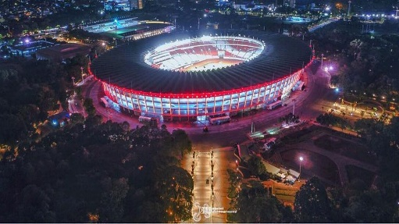

Gambar 1. 1 : Tampak Stadion Gelora Bung Karno, Senayan Jakarta
Sumber : https://www.bola.net/tim_nasional/seluruh-stadion-di-islandia-disatukan-masih-kalah-megah-dari-stadion-gbk-1abfec.html

Stadion Gelora Bung Karno yang terletak di pusat poros utama yang menghubungkan delapan stadion dan sarana pendukung lainnya. Bangunan stadion ini juga salah satu kompleks olahraga yang ada di Jakarta yang dibangun oleh arsitek dari uni soviet dan tidak lepas dari kontribusi pak Soekarno dalam keterlibatannya merencanakan stadion utama gelora yaitu dalam menggagas konsep atap melingkar. Pada bagian atap menggunakan konstruksi sistem temu gelang bidang atap selebar 65meter yang memutar hingga bertemu satu sama lain. Stadion ini dibangun sangat megah dengan skala yang superlatif dengan kapasitas penonton kurang lebih 100.000 penonton. Dan digunakan salah satunya pesta ajang olahraga sedunia contohnya seperti dan Asian Games dll. Serta sebagai bangunan Ikonik di Jakarta.
1.4 Konsep Modern Ikonik
Karakteristik arsitektur modern antara lain menekankan prinsip kesederhanaan; fungsional pada semua aspek; memiliki bentuk yang geometris; dan terdapat ekspresi material ataupun struktur. Sedangkan karakteristik arsitektur ikonik antara lain letak posisi bangunan strategis serta memiliki skala bangunan megah; memiliki bentuk yang menarik; dan memiliki kekokohan yang tinggi. Maka dapat disimpulkan dari beberapa karakteristik arsitektur modern dan ikonik, konsep modern ikonik adalah sebagai berikut:
• Letak bangunan strategis.
• Memiliki skala bangunan yang megah
• Memiliki bentuk yang menarik. - melalui bentuk yang sederhana. - melalui bentuk yang fungsional. - melalui bentuk yang geometris
• Memiliki kekokohan tinggi. - melalui ekspresi struktur. - melalui ekspresi material. (Virgoayu, Gandarum, & Walaretina, 2018)
Tabel 2. 1: Abstraksi Bangunan Ikonik
Studi Kasus  Bangunan Ikonik | Skala Bangunan Megah | Bentuk Menarik | Kokoh dan Berumur Panjang | Abstraksi
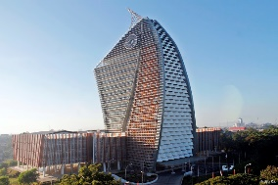  Menara Pisa | Tinggi dan besar dibandingkan bangunan sekitar | Bentuk menyerupai kapal pinisi | Terwujud pada bagian fasad dan material | 
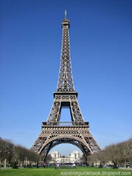  Menara Eiffel | Tinggi dibandingkan bangunan sekitar | Material dan bentuk yang digunakan menjadi symbol revoulusi Perancis | Terlihat melalui material struktur yang digunakan yaitu berupa baja dan besi | 
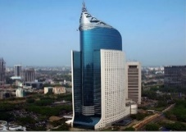  Wisma BNI | Tinggi dibandingkan bangunan sekitar | Bentuk Menyerupai Pena | Kesan kokoh melalui massa tabung yang ditopang 2 kubus | 
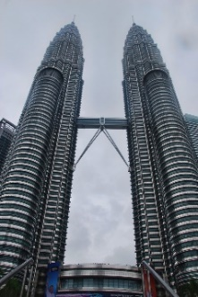  Menara Petronas | Tinggi dibandingkan bangunan sekitar | Menara Kembar | Pengikat diantara 2 menara berupa sky bridge | 
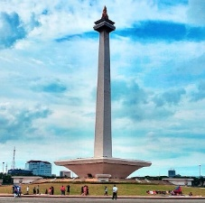  Monas | Tinggi dibandingkan bangunan sekitar | Terdapat tugu api dengan material emas | Bagian dasar yang lebar membuat kesan kokoh | 
Sumber: Digambar ulang penulis, 2019

1.5 Ciri – Ciri Arsitektur Ikonik
Menurut pawitro (2012) dalam bangunan ikonik memiliki ciri – ciri utama yaitu:
- Memiliki skala bangunan yang relative besar dan cenderung megah
yaitu menurut KBBI online lebih dari ukuran sedang, lawan dari kecil, tinggi dan luas. Maksudnya bangunan yang memiliki skala tinggi dari sesuatu yang ada di sekitarnya contohnya bangunan, manusia ataupun pepohonan. sedangkan megah maksudnya bangunan harus mengagumkan karena keindahannya sehingga memberikan kesan spiritualitas dan agung bagi seorang yang melihatnya.
- Memiliki bentuk yang atraktif dan menarik
yaitu bangunan harus memiliki daya Tarik, baik dari bentuk maupun tampilan fasadnya, bahkan konsep yang diterapkan harus komunikatif sehingga menjadi fokus perhatian dan pembeda terhadap bangunan yang ada di sekitarnya. Contohnya Adanya permainan warna yang kontras dan penggunaan bahan material yang estetik atau berseni pada selubung bangunan serta pemainan struktur yang terekspos, sehingga memberikan perbedaan terhadap bangunan sekitarnya dan dibuatnya ketinggian bangunan yang berbeda 50% - 70% dari eksistingnya.
- Memiliki unsur kekuatan, besar sehingga memiliki umur yang Panjang
Yaitu bangunan yang harus memperhatikan struktur yang digunakan dan perawatan gedungnya serta terencana dengan baik dalam pembangunannya sehingga bangunan mampu menampung kapasitas orang banyak, pemilihan struktur yang tepat akan membuat bangunan menjadi permanent dan tidak mudah rusak. Tetap dikenal meskipun bangunan sudah berumur Panjang, sehingga masyarakat tetap mengenal dan menjadikan sebuah ikonik yang harus dijaga. Karena Bangunan ikonik yang dibangun harus kontras di masa depan agar menjadi kebanggaan bagi masyarakat di negara yang memilkinya.
- Letak posisi yang strategis
yaitu menurut KBBI online baik letaknya dan berhubungan. Maksudnya ketika membangun suatu bangunan lahan harus berdekatan dengan persimpangan jalan, taman, dan ruang terbuka yang besar sekitar titik kumpul manusia yang beraktivitas. Sehingga mudah untuk pengunjung yang ingin mengaksesnya karena terhubung dengan moda transportasi umum. Bangunan yang dibangun juga harus terencana dengan baik agar dapat dikenali oleh masyarakat banyak dan dapat dilihat oleh penggunanya. (ERWIN YUNIAR RAHADIAN, 2013)
2. Metode Penelitian
2.1 Metode Penelitian
Metode yang digunakan dalam penelitian ini adalah deskriptif kualitatif, karena penelitian ini fokus pada pemahaman terhadap penerapan konsep arsitektur ikonik pada bangunan fasilitas olahraga bentang lebar. Pada penelitian ini, peneliti menggunakan cara dengan mengambil data literatur dan observasi langsung ke lokasi studi kasus untuk memperoleh hasil penelitian. Penelitian ini menghasilkan data deskriptif yang berbentuk tulisan tentang penilaian karakteristik ikonik
Penggunaan metode ini dipandang sebagai prosedur penelitian yang diharapkan dapat menghasilkan data deskriptif berupa kata-kata tertulis atau lisan dari peneliti terhadap bangunan yang diamati.
Dengan penelitian kualitatif diharapkan dapat memahami penerapan konsep ikonik pada bangunan fasilitas olahraga bentang lebar melalui karakteristik ikonik yang diterapkan pada studi kasus.
2.2 Lokasi Penelitian
Penelitian ini dilakukan di beberapa lokasi dengan metode data primer dan data sekunder. Penelitian ini dilakukan yaitu di Stadion Gelora Bung Karno.
2.3 Pemilihan Studi Kasus
Penelitian kajian konsep ikonik pada bangunan olahraga bentang lebar diambil pada studi kasus yang akan dirincikan oleh penulis, yaitu Stadion Gelora Bung Karno.
Kasus Studi: Stadion Gelora Bung Karno
Stadion Utama Gelora Bung Karno merupakan kategori bangunan olahraga yang diperuntukkan untuk kegiatan sepak bola dengan skala internasional dibangun pada tanggal 8 februari 1960, dan sudah dua kali digunakan dalam ajang pesta olahraga Asia terbesar yaitu pada Asian Games pada tahun 1962 dan 2018. Stadion terbesar ini terletak di kompleks olahraga Senayan, di bagian center atau poros pada bangunan Gedung olahraga lainnya.
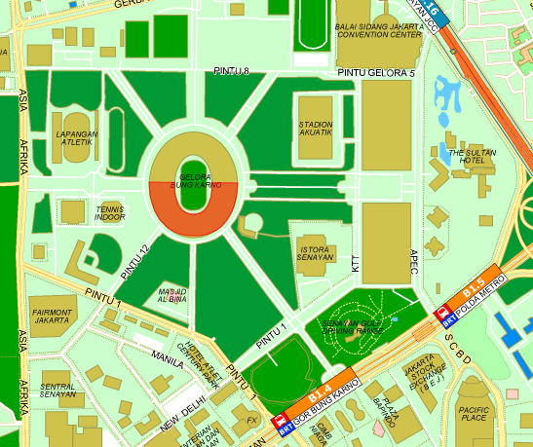
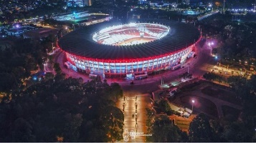

2. 1: Tampak Stadion Gelora Bung Karno, Senayan Jakarta
Sumber : https://www.bola.net/tim_nasional/seluruh-stadion-di-islandia-disatukan-masih-kalah-megah-dari-stadion-gbk-1abfec.html

2.4 Sumber Data
Terdapat dua jenis sumber data yang digunakan dalam penelitian ini, yaitu:
- Data Primer
Data primer merupakan data yang didapatkan peneliti dengan cara melakukan observasi. Data primer merupakan data yang bersifat asli. Data primer berisikan fakta-fakta dari objek penelitian yang dikumpulkan oleh peneliti. Data primer berupa hasil observasi langsung peneliti pada ketiga studi kasus yang dapat berbentuk catatan dan dokumentasi gambar objek penelitian.
- Data Sekunder
Data sekunder merupakan data yang melengkapi data primer. Didapatkan dari sumber-sumber tidak langsung seperti buku, ebook, jurnal dan sumber lain dari internet yang mengenai arsitektur hi-tech dan kantor sewa. Data tersebut kemudian dikaji dan dirangkum peneliti untuk menjadi bahan penelitian yang akan dilakukan.
2.5 Tahapan Penelitian
Analisis data pada penelitian ini dilakukan beberapa tahapan, yaitu:
- Pengumpulan Data
Pengumpulan data dilakukan dengan cara melakukan observasi dan mengkaji literatur. Observasi dilakukan untuk mengumpulkan data primer, bentuk datanya dapat berupa fakta-fakta mengenai bangunan studi kasus. Sedangkan mengkaji literatur dilakukan untuk mendapatkan data sekunder, didapatkan dari beberapa buku dan jurnal yang berkaitan dengan penerapan arsitektur ikonik.
- Analisis Data
Proses analisis dilakukan dengan cara membandingkan teori tentang karakteristik arsitektur ikonik yang telah didapatkan dari literatur dengan karakteristik arsitektur ikonik yang diterapkan pada studi kasus pada bangunan olahraga bentang lebar.
Adapun yang akan diterapkan pada analisis penelitian tiga studi kasus kali ini yaitu menurut Pawitro tentang ciri – ciri Arsitektur Ikonik:
- Memiliki skala bangunan yang relative besar dan cenderung megah
- Memiliki bentuk yang atraktif dan menarik
- Memiliki unsur kekuatan, besar sehingga memiliki umur yang Panjang
- Letak posisi yang strategis
- Penyajian Data
Penyajian data memiliki tujuan untuk mempermudah melihat gambaran dari hasil analisis penelitian. Penyajian data hasil analisis dilakukan dengan cara mendeskripsikan hasil analisis dengan detail dalam bentuk teks naratif. Penyajian data juga dilengkapi dengan gambar-gambar dokumentasi yang dapat mendukung informasi yang ingin digambarkan.
d. Kesimpulan
Pada langkah ini penarikan kesimpulan dengan cara mencari makna dari teori yang telah dikumpulkannya sebagai kesimpulan awal. Kemudian meringkas hasil dari analisis yang selanjutnya digunakan untuk memvalidasi kesimpulan awal sehingga diperoleh kesimpulan yang kredibel dan objektif dan menjawab rumusan penelitian yang telah ditetapkan.
- Hasil dan Pembahasan
  - Gambaran Umum Studi Kasus
Penelitian ini membahas mengenai penerapan konsep arsitektur ikonik pada bangunan fasilitas olahraga bentang lebar, maka dari itu objek yang dibahas adalah studi kasus pada bangunan Olahraga yang menerapkan konsep arsitektur Ikonik, yaitu Stadion Gelora Bung Karno.
    - Stadion Gelora Bung Karno
Stadion Gelora Bung Karno merupakan stadion sepak bola dan kompleks olahraga bertaraf internasional, GBK juga dibangun pada tanggal 8 februari 1960 di bagian arah selatan yang merupakan bagian batas antara Jakarta kota dan satelit Kebayoran baru. Sehingga letaknya yang strategis membuat masyarakat Jakarta menjadi bangunan ini sebagai ikon kota Jakarta, bahkan pemerintah Jakarta menjadikan bangunan ini sebagai cagar budaya juga agar masyarakat dapat menjaga dan melestarikan bangunan ini. Stadion sepak bola terbesar ke 28 dunia ini memiliki banyak fasilitas kegiatan olahraga sebanyak 36 venues, bisnis, rekreasi dan pariwisata. Stadion sepak bola ini juga pernah menjadi pembukaan Asian games ke IV tahun 1962 dan tahun 2018.
- Data Fisik Bangunan Stadion Gelora Bung Karno
- Deskripsi Bangunan
Nama Bangunan : Stadion Gelora Bung Karno
Jenis : Bangunan Olahraga
Arsitek : Friedrich Silaban
Lokasi : Jl. Pintu Satu Senayan, Gelora, Kecamatan Tanah Abang, Kota Jakarta Pusat, Daerah Khusus Ibukota Jakarta 10270
Luas Bangunan : 65.888,52 m²
    - Analisis Studi Kasus Stadion Utama Gelora Bung Karno
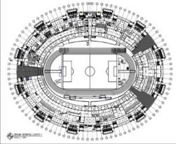
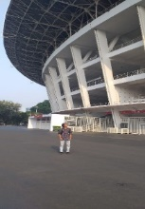
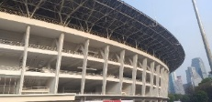
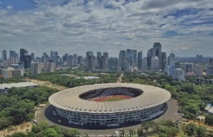
- Memiliki skala bangunan yang relative besar dan cenderung megah

Gambar 3. 1 : Analisis Skala Bangunan yang Relative Besar
(Stadion Utama Gelora Bung Karno)
Sumber: Dokumentasi Pribadi 2019

Stadion utama Gelora Bung Karno memiliki luas 65.888,52 M2 dan di dalamnya mampu menampung kapasitas penonton sekitar kurang lebih 100.000 penonton. Stadion ini mempunyai ketinggian bangunan yang cukup tinggi yaitu terdiri dari lima lantai, sehingga bangunan ini terlihat tinggi pada sesuatu yang ada di sekitarnya baik bangunan maupun pepohonan yang ada di sekitarnya sehingga bangunan ini terlihat besar dan memiliki kesan agung bagi yang melihatnya.
- Memiliki bentuk yang atraktif dan menarik
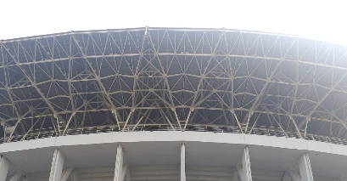
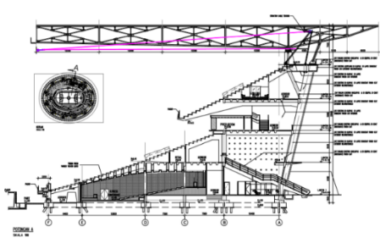
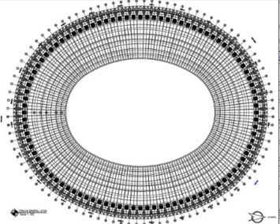

Gambar 3. 2 :Analisis Bentuk Atraktif dan Menarik
(Stadion Utama Gelora Bung Karno)
Sumber: Dokumentasi Pribadi 2019

Stadion utama ini memiliki bentuk melingkar dari bangunan sampai atapnya dengan dominasi warna putih pada selubung bangunan membuat stadion ini terlihat megah dan elegan. Dengan bentuk bangunan yang oval membuat bagian penutup atap menjadi unik karena harus menyesuaikan bentuk masanya, adapun strukturnya menggunakan sistem temu gelang bidang atap selebar 65meter yang memutar hingga bertemu satu sama lain. Dengan tereksposnya sistem konstruksi atapnya dengan menggunakan struktur baja, membuat bangunan terlihat menarik dan estetik.
- Memiliki unsur kekuatan, besar sehingga memiliki umur yang Panjang
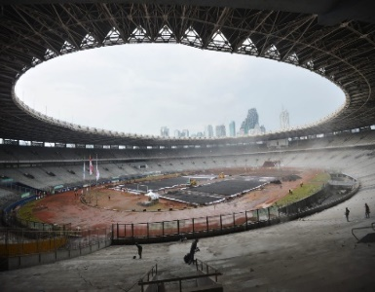
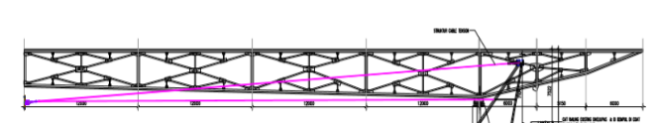
Kerangka Baja dengan berat 5 ton

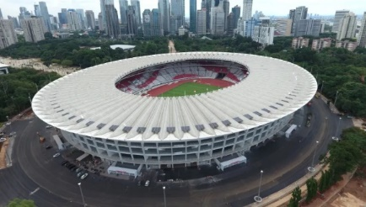
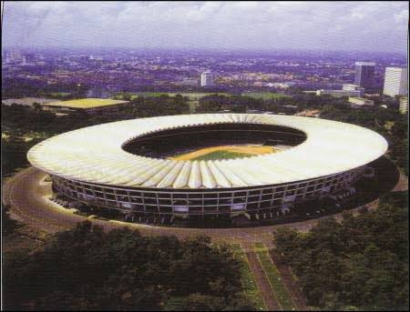
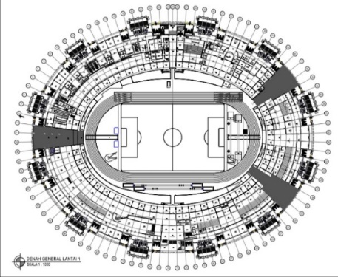
1962
2020

Gambar 3. 3 : Analisis Unsur Kekuatan
( Stadion Utama Gelora Bung Karno )
Sumber : Dokumentasi Pribadi 2019

Stadion utama dibangun pada tahun 1962 dengan konsep yang terencana dengan memperhatikan struktur bangunan maupun struktur atap yang dibantu oleh arsitek uni soviet. Dalam perawatannya bangunan ini pernah mengalami renovasi pada tahun 2007 dengan memperluas lapangan stadion menjadi lebih besar sehingga bangunan ini masih digunakan kegiatan olahraga sepak bola bahkan masih aktif menjadi tuan rumah dalam ajang pesta olahraga se-Asia, tidak hanya struktur atap yang direncanakan, pada stadion ini juga sangat memperhatikan struktur pada bagian bangunan baik kolom ataupun baloknya sehingga stadion ini mampu menampung banyak penonton dengan kapasitas 100.000 orang. Dalam pengembangannya stadion ini banyak penambahan fasilitas pendukung seperti tempat makan, toko sport dan kursi penonton yang diperbaharui, sehingga mampu menarik banyak pengunjung dan menjadikan stadion ini menjadi sebuah kebanggaan bagi rakyat Indonesia. Tidak hanya itu banyaknya penerapan teknologi tinggi pada bangunan Stadion Utama Gelora Bung Karno menjadikan bangunan ini tetap terlihat kokoh bangunannya hingga sekarang dan akan terlihat kontras dimasa depan.
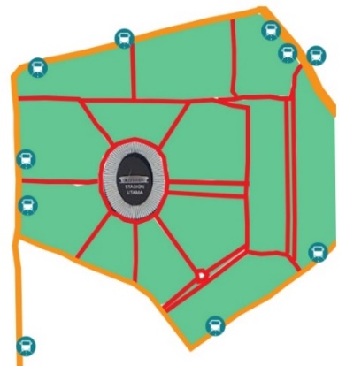

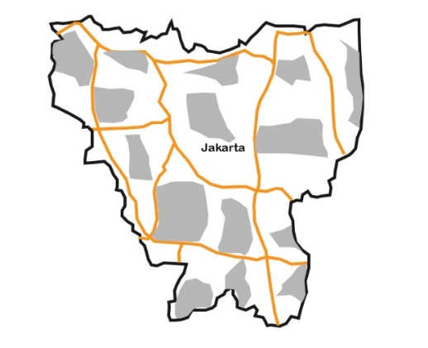
- Lokasi Strategis
Gambar 3. 4 : Analisis Lokasi strategis
( Stadion Utama Gelora Bung Karno )
Sumber : Dokumentasi Pribadi

Legenda
Jalur besar
Jalur akses menuju kompleks
GCC
Tempat Parkir

Bus

Tempat Ibadah

Gelora Bung Karno
Legenda
Lapangan Panahan
Aneka Lapangan
Stadion Madya
Lapngan Softball
Stadion Aquatik
Istora
Lapangan Baseball
Parkir Timur

Stadion utama ini terletak di pusat kota Jakarta, dekat dengan perkantoran kementerian Pendidikan dan kebudayaan bahkan terdapat banyak plaza atau pusat perbelanjaan di sekitaran menuju kompleks olahraga Senayan, Dan juga terdapat Gedung – Gedung tinggi seperti Menara mandiri dan sequish centre sehingga lokasi stadion Utama Gelora Bung Karno sangat strategis karena lokasinya sangat berdekatan pusat keramaian orang berkegiatan. Dalam kompleks olahraga Stadion Utama Gelora Bung Karno berada di pusat poros dari stadion olahraga lainnya sehingga dapat diakses dari mana saja dan menjadi penghubung ke stadion lainnya. Di luar kompleks pun masih mudah diakses karena dekat dengan moda fasilitas transportasi umum seperti banyaknya tempat pemberhentian transportasi bus, di sekitar Kawasan kompleks olahraga, Sehingga stadion utama Gelora Bung Karno sangat mudah dikenali masyarakat.
- Kesimpulan
Tabel 5. 1 : Hasil Analisis Penelitian

 |  |  |  | CIRI – CIRI ARSITEKTUR IKONIK
NO | NAMA BANGUNAN | SKALA BANGUNAN BESAR | BENTUK ATRAKTIF DAN MENARIK | UNSUR KEKUATAN BESAR | LOKASI  STRATEGIS
1 | Stadion Utama Gelora  Bung Karno | - Mampu menampung 100.00 penonton  -Memiliki diameter atau bentang bangunan yang lebar | -Bentuk bangunan yang lebar  -Menggunakan struktur sistem temu gelang pada bagian atap | -Mampu bertahan lama  (GBK berumur 58 tahun) menggunakan struktur yang besar (beton) | -Mudah diakses dari mana saja  -Terletak di pusat kota
Sumber : Analisis Pribadi, 2020
Bangunan Ikonik adalah bangunan yang dijadikan penanda tempat atau jaman karena karakter dan makna yang ditonjolkan pada bangunan itu sendiri, sedangkan analisis yang digunakan pada penelitian ini yaitu menggunakan ciri-ciri ikonik menurut Pawitro, diantaranya bangunan Ikonik harus memiliki skala bangunan yang relatif besar dan megah, memiliki bentuk yang atraktif dan menarik, memenuhi unsur kekuatan besar sehingga memiliki umur yang Panjang dan letak posisi yang strategis. Berdasarkan analisis yang dibahas dengan konsep arsitektur ikonik pada bangunan fasilitas olahraga bentang lebar pada studi kasus yaitu, Stadion Utama Gelora Bung Karno. Dapat disimpulkan obyek tersebut memenuhi kriteria bangunan ikonik dan dapat dijadikan sebagai bangunan penanda tempat.
- Daftar Pustaka
Asrizal, D., Amiuza, C. B., & Nugroho, A. M. (2015). Museum Jembatan sebagai Bangunan Ikonik Pulau Madura. Jurusan Arsitektur; Fakultas Teknik; Universitas Brawijaya.
ERWIN YUNIAR RAHADIAN, F. W. (2013). Kajian Karakteristik Bangunan Ikonik Pada Gedung Puspa Iptek Kota Baru Parahyangan . Jurnal Reka Karsa , 2.
Farhan, M. (n.d.). Bangunan bentang lebar . Retrieved from academia.edu: https://www.academia.edu/35007706/TUGAS_GAMTEK_-_STRUKTUR_BENTANG_LEBAR
Ir. Udjianto Pawitro, M. (2012). PERKEMBANGAN ’ARSITEKTUR IKONIK’ DI BERBAGAI BELAHAN DUNIA. Makalah / Tulisan ini diterbitkan pada Majalah Ilmiah TRI-DHARMA Kopertis Wilayah IV Jabar & Ban ten, Bandung, Nomor:01/Tahun XXV/Agustus 2012. Bandung.
IRMA TRI SAFARINA, U. (2014). Kontekstual Iconik Pada Pengembangan Kampus Institut Teknologi Nasional 203. Jurnal Reka Karsa , 3.
Sklair, L. (2006). Iconic architecture and capitalist globalization.
SUTRISNO, M. (2014). Ikonisitas dan Arsitektur Ikonik Rumpun Metafora: Kasus Sydney Opera House, Bilbao Guggenheim Museum dan Burj Al Ara.
Taroreh, J. B., Sangkertadi, & Moniaga, I. L. (n.d.). OCEANARIUM DI MANADO “ ARSITEKTUR IKONIK “. 249.
Virgoayu, D. A., Gandarum, D. N., & Walaretina, R. (2018). PENCERMINAN KONSEP MODERN IKONIK PADA FASAD ARSITEKTUR BANGUNAN PENDIDIKAN. Seminar Nasional Cendekiawan (p. 201). JAKARTA BARAT: Libprint Trisakti.

